# **Создать веб-сайт предприятия с фреймом карты по расположению контейнеров для ртутьсодержащих отходов (лампы и др.)**

## Анкета (рисунок 1)

**Разделы веб-сайта:**

**Общие требования:** сайт должен быть простым и ясным для понимания пользователей, удобным в пользовании.

*- О компании*

***Задача 1:*** *При нажатии вкладки раздела «О компании» должна отображаться следующая информация:*

|  |  |
| --- | --- |
|  | Многопрофильное предприятие ТОО «НТП Kazecotech» образовано в 2011 году.  В настоящее время предприятие является осуществляет оказание услуг по сбору, транспортировке, переработке отходов производства с производством товарной продукции.  Производственную деятельность осуществляется в соответствии с требованиями всех отраслей законодательства Республики Казахстан. |
| Предприятию присвоены сертификаты системы экологического менеджемента и системы менеджмента качества. Предприятие тесно сотрудничает с ВУЗами, государственными и республиканскими организациями, крупными торговыми центрами, частными предприятиями, лечебными учреждениями и т.д.  Обезвреживание отходов производится на передовом инновационном оборудовании, аналоги которого в Республике Казахстан на 2022 г. отсутствуют.  Предприятие возглавляет деятельность технического комитета по стандартизации 102 «Отходы производства и потребления» при Национальном органе стандартизации.  Деятельность ТОО «НТП Kazecotech» лицензирована и подтверждена всей необходимой разрешительной документацией по управлению отходами в соответствии с законодательством Республики Казахстан. | |

* *Услуги и продукция*

***Задача 2:*** *При нажатии вкладки раздела «Услуги» должна отображаться следующая информация:*

УСЛУГИ

* Демеркуризация (переработка) ртутьсодержащих отходов (лампы, приборы и др.).
* Утилизация медицинских отходов.
* Утилизация/переработка отходов производства и потребления.
* Изготовление на партнерской основе установок демеркуризации ртутьсодержащих отходов и их модернизация.
* Производство на партнерской основе оборудования по утилизации отходов (инсенераторы) производства и потребления.
* Разработка национальных стандартов в области экологии.

ПРОДУКЦИЯ

|  |  |
| --- | --- |
|  | Контейнер для сбора, накопления и временного хранения люминесцентных ламп, ртутьсодержащих термометров и химических источников питания: батареек и аккумуляторов изготавливаются для установки в общественных местах, согласно национальному стандарту Республики Казахстан СТ РК 2793-2015 «Контейнер для сбора ламп и химических источников питания. Технические условия».  Контейнер является объектом интелектуальной собственности. Предприятие является правообладателем по использованию интеллектуальной собственности – контейнера на основе лицензионного договора с патентообладателем. |

*- Оборудование*

***Задача 3:*** *При нажатии вкладки раздела «Оборудование» должна отображаться следующая информация:*

**1) Оборудование по демеркуризации всех видов ртутьсодержащих отходов «УРЛ-2МИ-KZ»**

УРЛ-2МИ-KZ — установка демеркуризации (МИ-модернизированная инновационная). Позволяет получать товарную ртуть из всех видов ртутных отходов, а также очищать от ртути амальгамированную руду. На базе установки разработан метод очистки «хвостов» (в горном деле) — отходы обогащения полезных ископаемых.

Совместное производство в Казахстане с локализацией до 50 % с партнером ООО «Венчурная фирма «ФИД-Д» *(<https://fid-dubna.com/> - сайт партнера: при нажатии должен осуществлять переход).*

В технологических процессах установки используются запатентованные технологии.

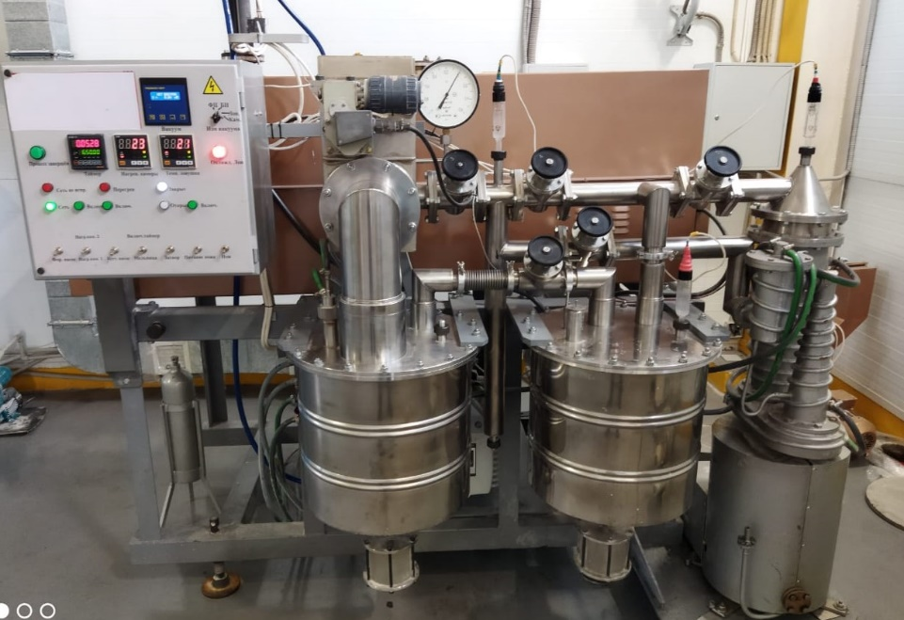

**2) Инсинераторы и системы газоочистки**

Инсинераторы модельного ряда Volkan-kz и HurikaN-kz представляют собой технологическое оборудование для полного термического обезвреживания отходов с возможностью извлечения тепловой энергии. Оборудование оснащается системой комплексной очистки отходящих газов Тyphoon, системой автоматического мониторинга выбросов в окружающую среду и т.д., что делает ее экологически безопасной. Сертифицирована в странах Европейского и Таможенного союзов.

Совместное производство в Казахстане с локализацией до 50 % с партнером ООО «Эко-Спектрум» (*https://ecospectrum.ru/ - сайт партнера: при нажатии должен осуществлять переход*).

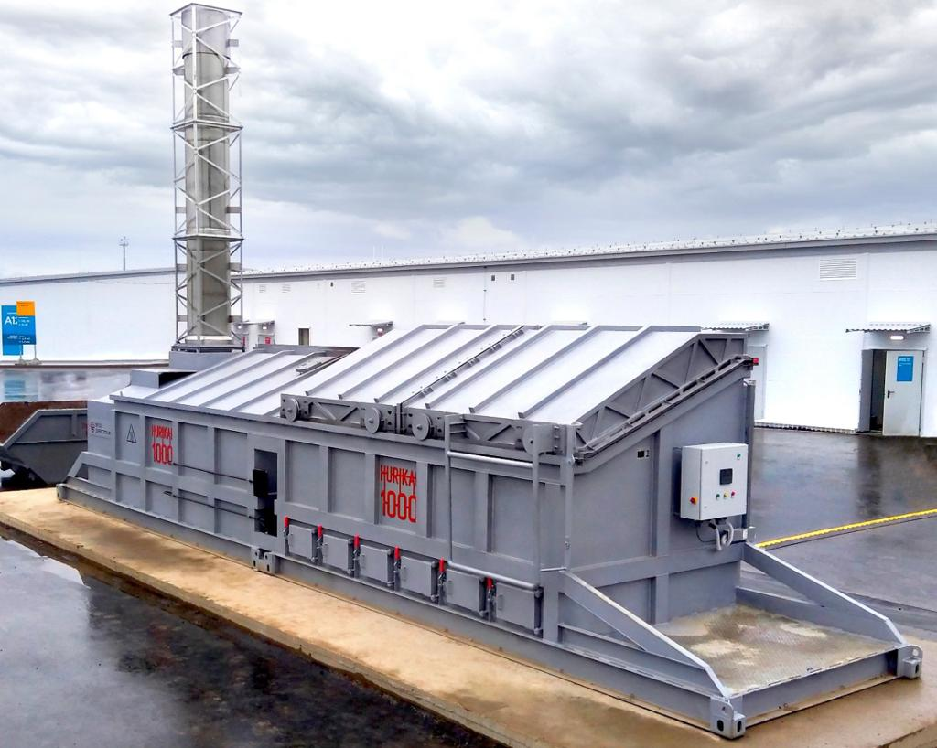

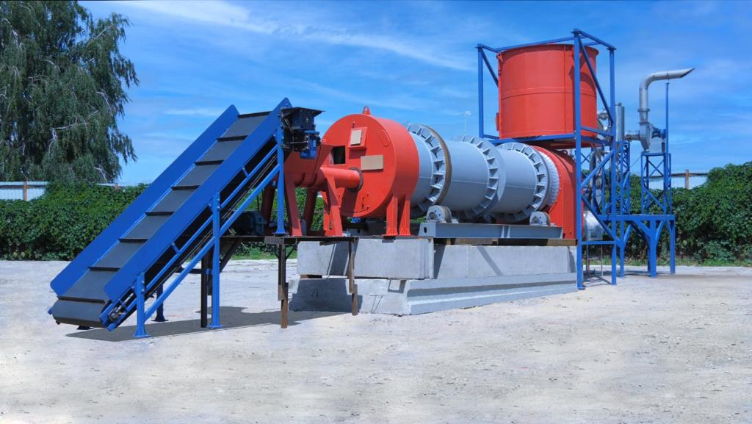

*- Лицензии и сертификаты*

***Задача 4:*** *При нажатии вкладки раздела «Лицензии и сертификаты» должна отображаться следующая информация с возможностью редактирования (удаление, добавление документов)*

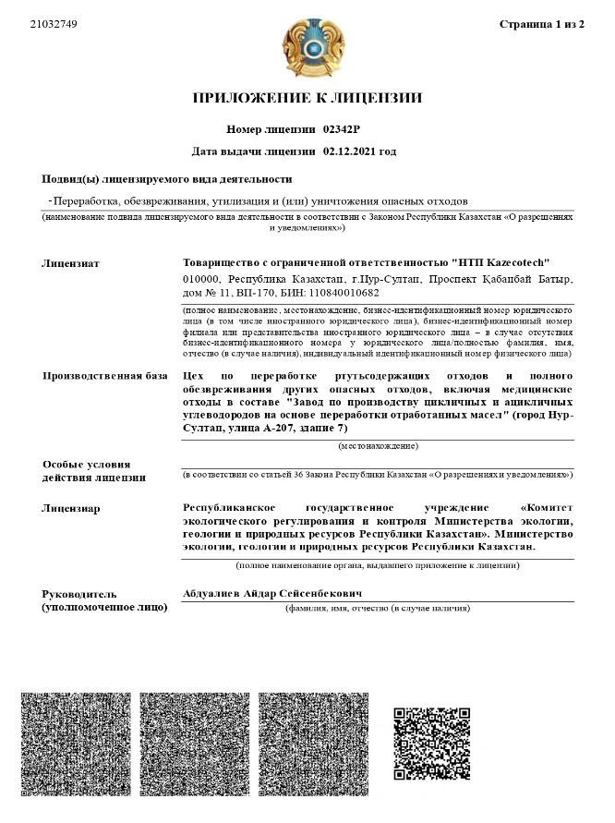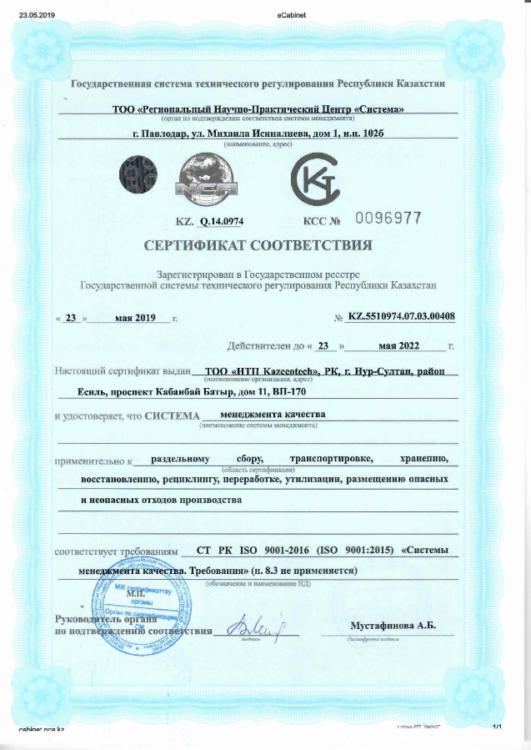

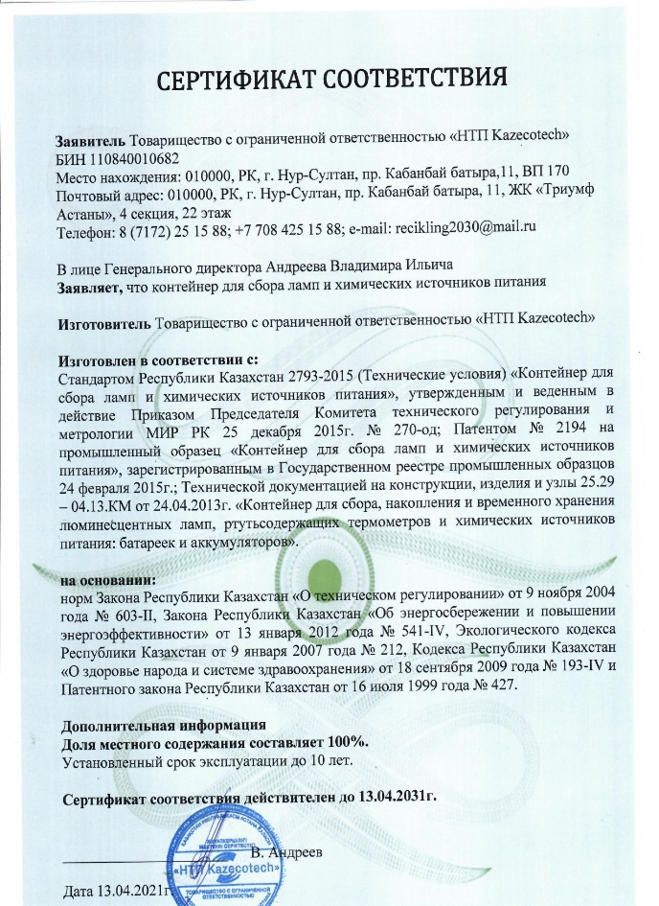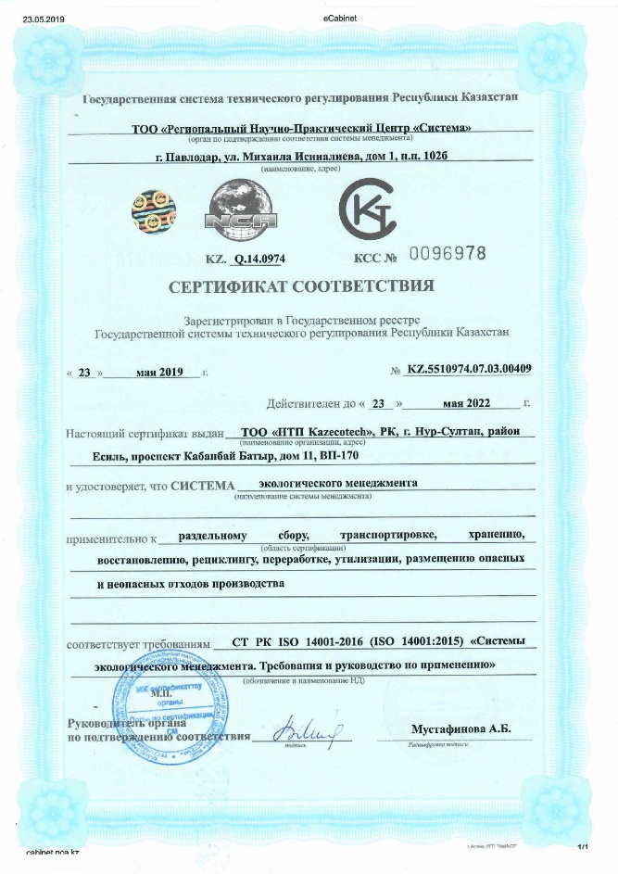

* *Контакты*

***Задача 5:*** *При нажатии вкладки раздела «Контакты» должна отображаться следующая информация:*

**Контактные данные офиса:**

Тел.: +7 708 425 15 88

+7 7172 25 15 88

**Юридический адрес:**

Республика Казахстан, город Нур-Султан, проспект Кабанбай батыра 11, 4 секция, ВП 170

**E-mail:** [recikling2030@mail.ru](mailto:recikling2030@mail.ru)

*- Карта контейнеров для РСО*

***Задача 6: Предусмотреть резервных вкладок для заполнения новой и дополнительной информации***

***Задача 7:*** *При нажатии вкладки раздела «Карта контейнеров для РСО» должна отображаться следующая информация:*

***Кейс 1:*** *Необходимо на фрейме с картой по нижеперечисленным адресам указать расположение контейнеров для ртутьсодержащих отходов в городе Нур-Султан.*

*Карта во фрейме может быть любой (Google, 2GIS, Yandex и т.д.).*

***Кейс 2:*** *Контейнер по каждому адресу должен отображаться соотвествующим отображающим знаком/символом.*

***Кейс 3:*** *При нажатии на отображающий знак/символ контейнера на карте должна быть приведена информация о точном местоположении и адресе контейнера.*

***Кейс 4:*** *Раздел должен быть редактируемым в части:*

* *Удаления контейнеров из карты;*
* *Возможности перемещения контейнера с одного адреса на другой;*
* *Дополнения контейнеров на карте;*
* *Дополнения информации по контейнерам и др.*

***Вход на карту должен обеспечиваться через любой поисковик в любых словосочетаниях с использованием слов-контейнер, ртуть, ртутный.***

|  |  |
| --- | --- |
| **№ п/п** | **Адрес контейнера** |
| 1 | [Пр. Кабанбай батыр 2/3](https://2gis.kz/nur_sultan/geo/9570836402929866/71.427665%2C51.149337?m=71.427461%2C51.149888%2F17.93%2Fr%2F46.82) |
| 2 | [Пр. Кабанбай батыр 2/5](https://2gis.kz/nur_sultan/geo/9570810633125912/71.426775%2C51.148584?m=71.426275%2C51.149066%2F17.93%2Fr%2F139.27) |
| 3 | [Пр. Кабанбай батыр 2/6](https://2gis.kz/nur_sultan/geo/9570836402929866/71.425294%2C51.148224?m=71.42554%2C51.148477%2F17.93%2Fr%2F52.19) |
| 4 | [Пр. Кабанбай батыра 5/1](https://2gis.kz/nur_sultan/geo/9570759093518340/71.415783%2C51.144938?m=71.415715%2C51.145168%2F18.9%2Fp%2F0.89%2Fr%2F-157.63) |
| 5 | [Пр. Кабанбай батыра 6/3](https://2gis.kz/nur_sultan/geo/9570836402929859/71.424995%2C51.145866?m=71.424969%2C51.145738%2F19.27%2Fp%2F0.89%2Fr%2F-53.73) |
| 6 | [Пр. Кабанбай батыра 7/2](https://2gis.kz/nur_sultan/geo/9570836402929864/71.415339%2C51.143675?m=71.415308%2C51.143971%2F18.25%2Fp%2F0.89%2Fr%2F-53.73) |
| 7 | [Пр. Кабанбай батыра 7/3](https://2gis.kz/nur_sultan/geo/9570836402929864/71.414559%2C51.144451?m=71.415098%2C51.144557%2F18.25%2Fp%2F5.31%2Fr%2F120.85) |
| 8 | [Пр. Кабанбай батыра 7б](https://2gis.kz/nur_sultan/geo/9570759093518340/71.417675%2C51.143143?m=71.417546%2C51.143305%2F18.23%2Fr%2F-137.34) |
| 9 | Пр. Кабанбай батыра 9/2 |
| 10 | [Пр. Кабанбай батыра 10](https://2gis.kz/nur_sultan/geo/9570887942538441/71.421303%2C51.143748?m=71.420647%2C51.143625%2F18.23%2Fr%2F-137.34) |
| 11 | [Пр. Кабанбай батыра 11](https://2gis.kz/nur_sultan/geo/9570759093518340/71.414704%2C51.141178?m=71.414975%2C51.14077%2F17.13%2Fp%2F0.44%2Fr%2F48.69) |
| 12 | [Пр. Кабанбай батыра 11 (второй)](https://2gis.kz/nur_sultan/geo/9570836402929860/71.414665%2C51.138902?m=71.414954%2C51.138909%2F17.86%2Fr%2F78.46) |
| 13 | [Пр. Кабанбай батыра 13](https://2gis.kz/nur_sultan/geo/70030076139715126/71.415046%2C51.138374?m=71.415413%2C51.13845%2F18.22%2Fp%2F0.44%2Fr%2F48.69) |
| 14 | [Пр. Кабанбай батыра 18](https://2gis.kz/nur_sultan/geo/9570810633125912/71.419314%2C51.140399?m=71.419137%2C51.140949%2F18.22%2Fr%2F159.23) |
| 15 | [Пр. Кабанбай батыра 34/2](https://2gis.kz/nur_sultan/geo/70030076215481253/71.415951%2C51.129261?m=71.415461%2C51.129248%2F18.59%2Fr%2F-98.64) |
| 16 | [Пр. Кабанбай батыра 40](https://2gis.kz/nur_sultan/geo/9570759093518340/71.41591%2C51.121706?m=71.415879%2C51.121695%2F18.59%2Fr%2F-11.98) |
| 17 | [Пр. Кабанбай батыра 42](https://2gis.kz/nur_sultan/geo/9570759093518340/71.415521%2C51.11933?m=71.415271%2C51.11926%2F18.86%2Fr%2F72.99) |
| 18 | [Пр. Кабанбай батыра 46/1](https://2gis.kz/nur_sultan/geo/9570836433467205/71.413677%2C51.113735?m=71.413617%2C51.113486%2F16.99%2Fr%2F-12.4) |
| 19 | [Пр. Кабанбай батыра 46а](https://2gis.kz/nur_sultan/geo/70030076162414481/71.4141%2C51.114846?m=71.414681%2C51.114655%2F16.99%2Fr%2F-12.4) |
| 20 | Пр. Кабанбай батыра 58а |
| 21 | Пр. Кабанбай батыра 60 |
| 22 | Пр. Кабанбай батыра 60/11 |
| 23 | Пр. Кабанбай батыра 60а |
| 24 | Пр. Кабанбай батыра 60а/1 |
| 25 | Пр. Мангилик ел 17 |
| 26 | Пр. Мангилик ел 19/1 |
| 27 | Пр. Мангилик ел 19/2 |
| 28 | Пр. Мангилик ел 22 |
| 29 | Пр. Мангилик ел 28 |
| 30 | Пр. Мангилик ел 28/1 |
| 31 | Пр. Мангилик ел 29 |
| 32 | Пр. Мангилик ел 29/1 |
| 33 | Пр. Мангилик ел 50 |
| 34 | Пр. Мангилик ел 51 |
| 35 | Пр. Мангилик ел 52 |
| 36 | Пр. Мангилик ел 53 |
| 37 | Пр. Туран 9 |
| 38 | Пр. Туран 11 |
| 39 | Пр. Туран 14 |
| 40 | Пр. Туран 14/1 |
| 41 | Пр. Туран 19/1 |
| 42 | Пр. Туран 38/1 |
| 43 | Пр. Туран 55/2 |
| 44 | Пр. Улы дала 11 |
| 45 | Пр. Улы дала 15 |
| 46 | Пр. Улы дала 27 |
| 47 | Пр. Улы дала 29 |
| 48 | Пр. Улы Дала 38 |
| 49 | Пр. Улы Дала 42 |
| 50 | [Ул. 3 мкр, дом 15](https://2gis.kz/nur_sultan/geo/9570887942538630/71.435769%2C51.142502?m=71.435913%2C51.142494%2F18.23%2Fp%2F0.44%2Fr%2F24.29) |
| 51 | [Ул. 3 мкр, дом 18](https://2gis.kz/nur_sultan/geo/9570810633125912/71.436394%2C51.141385?m=71.436555%2C51.141331%2F18.23%2Fp%2F0.44%2Fr%2F24.29) |
| 52 | [Ул. 319, дом 2](https://2gis.kz/nur_sultan/geo/9570836438511185/71.421771%2C51.062167?m=71.420779%2C51.062081%2F18.23%2Fr%2F-134.21) |
| 53 | [Ул. 319, дом 2а](https://2gis.kz/nur_sultan/geo/9570836438511185/71.420105%2C51.060747?m=71.41968%2C51.060929%2F18.23%2Fr%2F-134.21) |
| 54 | [Ул. 319, дом 2б](https://2gis.kz/nur_sultan/geo/70030076179537842/71.419053%2C51.060065?m=71.419014%2C51.060289%2F17.82%2Fr%2F-134.21) |
| 55 | Ул. 38, дом 34/4 |
| 56 | [Ул. 38, дом 12](https://2gis.kz/nur_sultan/geo/9570836402930072/71.453915%2C51.098388?m=71.453551%2C51.098317%2F18.78%2Fp%2F7.97%2Fr%2F171.73) |
| 57 | [Ул. 38, дом 14](https://2gis.kz/nur_sultan/geo/9570836402930072/71.453621%2C51.097544?m=71.453282%2C51.097486%2F19.06%2Fp%2F7.97%2Fr%2F171.73) |
| 58 | [Ул. 38, дом 16](https://2gis.kz/nur_sultan/geo/9570836402930072/71.453312%2C51.096675?m=71.453027%2C51.096596%2F19.06%2Fp%2F7.97%2Fr%2F171.73) |
| 59 | [Ул. 38, дом 18](https://2gis.kz/nur_sultan/geo/9570836402930072/71.452965%2C51.095763?m=71.452887%2C51.095731%2F19.06%2Fp%2F7.97%2Fr%2F171.73) |
| 60 | [Ул. 38, дом 20](https://2gis.kz/nur_sultan/geo/9570836402930072/71.452663%2C51.094916?m=71.452489%2C51.094789%2F19.06%2Fp%2F7.97%2Fr%2F171.73) |
| 61 | [Ул. 38, дом 22](https://2gis.kz/nur_sultan/geo/9570836402930072/71.452333%2C51.093999?m=71.452235%2C51.093971%2F19.06%2Fp%2F7.97%2Fr%2F171.73) |
| 62 | [Ул. 38, дом 24](https://2gis.kz/nur_sultan/geo/9570836402930072/71.451988%2C51.093106?m=71.451794%2C51.093018%2F18.59%2Fp%2F7.97%2Fr%2F171.73) |
| 63 | [Ул. 38, дом 26](https://2gis.kz/nur_sultan/geo/9570836402930072/71.45329%2C51.092787?m=71.452309%2C51.09293%2F17.57%2Fp%2F4.87%2Fr%2F166.68) |
| 64 | [Ул. 38, дом 27](https://2gis.kz/nur_sultan/geo/9570836402929708/71.445937%2C51.088925?m=71.446497%2C51.088445%2F17.57%2Fr%2F-103.71) |
| 65 | [Ул. 38, дом 28](https://2gis.kz/nur_sultan/geo/9570836402930072/71.454771%2C51.092732?m=71.454146%2C51.092683%2F17.95%2Fr%2F170.47) |
| 66 | [Ул. 38, дом 29](https://2gis.kz/nur_sultan/geo/9570836402929708/71.44547%2C51.087511?m=71.445406%2C51.087391%2F18.6%2Fr%2F-106.24) |
| 67 | Ул. 38, дом 30/3 |
| 68 | Ул. 38, дом 34/2 |
| 69 | Ул. 38, дом 34/3 |
| 70 | Ул. 38, дом 36/2 |
| 71 | Ул. Адырна 1 |
| 72 | [Ул. Айман Шолпан 13](https://2gis.kz/nur_sultan/geo/9570810633125927/71.401709%2C51.140242?m=71.401719%2C51.140463%2F18.89%2Fp%2F19.93%2Fr%2F62.15) |
| 73 | [Ул. Айтматова 27](https://2gis.kz/nur_sultan/geo/9570759093518340/71.359572%2C51.131289?m=71.359609%2C51.131566%2F18.24%2Fp%2F0.44%2Fr%2F81.92) |
| 74 | [Ул. Айтматова 29](https://2gis.kz/nur_sultan/geo/9570759093518340/71.359304%2C51.130876?m=71.359384%2C51.13093%2F19.24%2Fp%2F0.44%2Fr%2F81.92) |
| 75 | Ул. Айтматова 31 |
| 76 | Ул. Айтматова 31а |
| 77 | [Ул. Айтматова 36](https://2gis.kz/nur_sultan/geo/70030076162866286/71.364285%2C51.134231?m=71.3645%2C51.134199%2F18.24%2Fr%2F-10.63) |
| 78 | [Ул. Айтматова 36 (второй)](https://2gis.kz/nur_sultan/geo/9570836402929876/71.365134%2C51.13652?m=71.365351%2C51.136292%2F18.66%2Fr%2F-10.63) |
| 79 | [Ул. Айтматова 36/6](https://2gis.kz/nur_sultan/geo/9570836402929876/71.366813%2C51.136328?m=71.366473%2C51.136095%2F18.84%2Fr%2F-10.63) |
| 80 | Ул. Айтматова 38 |
| 81 | Ул. Айтматова 41а |
| 82 | Ул. Айтматова 41б |
| 83 | Ул. Айтматова 46 |
| 84 | [Ул. Аккум 23](https://2gis.kz/nur_sultan/geo/70030076166183861/71.438208%2C51.107238?m=71.437597%2C51.107494%2F17.63%2Fr%2F164.7) |
| 85 | [Ул. Акмешит 7](https://2gis.kz/nur_sultan/geo/9570759093518340/71.422231%2C51.115378?m=71.422296%2C51.115405%2F19.22%2Fp%2F0.44%2Fr%2F79.72) |
| 86 | [Ул. Акмешит 7 (второй)](https://2gis.kz/nur_sultan/geo/9570759093518340/71.422572%2C51.116295?m=71.422825%2C51.116365%2F18.78%2Fp%2F0.44%2Fr%2F79.72) |
| 87 | [Ул. Акмешит 11](https://2gis.kz/nur_sultan/geo/9570759093518340/71.421645%2C51.113078?m=71.421495%2C51.11306%2F18.86%2Fr%2F-14.93) |
| 88 | [Ул. Акмешит 17](https://2gis.kz/nur_sultan/geo/9570759093518340/71.419496%2C51.112649?m=71.419839%2C51.112346%2F18.21%2Fr%2F-14.93) |
| 89 | [Ул. Акын Сара 23](https://2gis.kz/nur_sultan/geo/9570887942538050/71.403983%2C51.145363?m=71.403926%2C51.145235%2F19.23%2Fr%2F-102.01) |
| 90 | [Ул. Алматы 13](https://2gis.kz/nur_sultan/firm/70000001057209806/71.43022%2C51.116233?m=71.430301%2C51.116089%2F19.22%2Fp%2F5.31%2Fr%2F-12.4) |
| 91 | [Ул. Алпамыс батыр 20](https://2gis.kz/nur_sultan/geo/9570810633125912/71.426155%2C51.142391?m=71.426356%2C51.142307%2F17.17%2Fp%2F5.31%2Fr%2F-12.4) |
| 92 | [Ул. Арай 1](https://2gis.kz/nur_sultan/geo/9570887942538523/71.431865%2C51.143332?m=71.431906%2C51.143145%2F18.73%2Fr%2F-73.82) |
| 93 | [Ул. Арай 35/1](https://2gis.kz/nur_sultan/geo/9570810633125912/71.435216%2C51.137826?m=71.434966%2C51.137942%2F18.27%2Fr%2F-73.82) |
| 94 | [Ул. Арай 49](https://2gis.kz/nur_sultan/geo/9570810633125912/71.434916%2C51.135153?m=71.434656%2C51.135423%2F18.27%2Fp%2F3.54%2Fr%2F28.82) |
| 95 | [Ул. Арай 60](https://2gis.kz/nur_sultan/geo/9570810633125912/71.432884%2C51.137214?m=71.433159%2C51.137336%2F17.63%2Fp%2F3.54%2Fr%2F28.82) |
| 96 | [Ул. Арна 9](https://2gis.kz/nur_sultan/geo/9570887942537242/71.400243%2C51.151177?m=71.400195%2C51.151211%2F18.65%2Fp%2F3.54%2Fr%2F28.82) |
| 97 | [Ул. Атасу 3/1](https://2gis.kz/nur_sultan/geo/9570810633125912/71.424257%2C51.142292?m=71.424%2C51.142434%2F18.87%2Fp%2F7.97%2Fr%2F148.29) |
| 98 | [Ул. Атырау 5/1](https://2gis.kz/nur_sultan/geo/9570836402930128/71.401814%2C51.147816?m=71.401991%2C51.147935%2F17.57%2Fp%2F4.87%2Fr%2F112.96) |
| 99 | [Ул. Атырау 16](https://2gis.kz/nur_sultan/geo/70030076183741711/71.39832%2C51.147624?m=71.398327%2C51.14753%2F18.59%2Fp%2F4.87%2Fr%2F112.96) |
| 100 | [Ул. Аягоз 1](https://2gis.kz/nur_sultan/geo/9570836402930128/71.406298%2C51.146532?m=71.406476%2C51.146351%2F18.14%2Fp%2F4.87%2Fr%2F112.96) |
| 101 | Ул. Бектурова 1/1 |
| 102 | Ул. Бектурова 3/1 |
| 103 | [Ул. Бокейханова 2](https://2gis.kz/nur_sultan/search/%D3%98%D0%BB%D0%B8%D1%85%D0%B0%D0%BD%20%D0%91%D3%A9%D0%BA%D0%B5%D0%B9%D1%85%D0%B0%D0%BD%2C%C2%A02/geo/70030076177788513/71.439671%2C51.120054?m=71.439499%2C51.119876%2F18.21%2Fr%2F-11.98) |
| 104 | [Ул. Бокейхана 6](https://2gis.kz/nur_sultan/geo/9570759093518340/71.438412%2C51.116252?m=71.438583%2C51.116279%2F18.58%2Fp%2F3.99%2Fr%2F-11.98) |
| 105 | [Ул. Бокейханова 10](https://2gis.kz/nur_sultan/geo/9570759093518340/71.437609%2C51.113863?m=71.438547%2C51.113966%2F18.58%2Fp%2F3.99%2Fr%2F-11.98) |
| 106 | [Ул. Бокейханова 27](https://2gis.kz/nur_sultan/geo/9570836402929716/71.428385%2C51.084951?m=71.428623%2C51.085155%2F18.35%2Fp%2F3.99%2Fr%2F-11.98) |
| 107 | [Ул. Бокейханова 27а](https://2gis.kz/nur_sultan/geo/9570836402929716/71.428071%2C51.084097?m=71.428673%2C51.084392%2F17.34%2Fr%2F-11.56) |
| 108 | Ул. Бокейханова 38 |
| 109 | Ул. Досмухамедулы 9 |
| 110 | [Ул. Досмухамедулы 49](https://2gis.kz/nur_sultan/geo/9570887942538470/71.421355%2C51.139726?m=71.421217%2C51.139707%2F18.37%2Fr%2F-110.84) |
| 111 | [Ул. Достык 1](https://2gis.kz/nur_sultan/geo/9570759093518340/71.417549%2C51.128828?m=71.417607%2C51.129038%2F18.6%2Fr%2F-104.33) |
| 112 | [Ул. Достык 5](https://2gis.kz/nur_sultan/search/%D0%94%D0%BE%D1%81%D1%82%D1%8B%D2%9B%2C%C2%A05/geo/9570784863331457/71.422149%2C51.127844?m=71.422778%2C51.128029%2F17.81%2Fp%2F0.44%2Fr%2F113.91) |
| 113 | [Ул. Достык 5/1](https://2gis.kz/nur_sultan/geo/9570784863331457/71.421679%2C51.12903?m=71.421564%2C51.128843%2F17.16%2Fp%2F0.44%2Fr%2F113.91) |
| 114 | [Ул. Достык 10](https://2gis.kz/nur_sultan/geo/9570759093518340/71.422536%2C51.125992?m=71.422787%2C51.126057%2F18.28%2Fp%2F0.44%2Fr%2F-9.35) |
| 115 | [Ул. Достык 13](https://2gis.kz/nur_sultan/geo/70030076192944317/71.436788%2C51.125734?m=71.435578%2C51.126283%2F16.89%2Fr%2F164.81) |
| 116 | [Ул. Е 15, дом 3](https://2gis.kz/nur_sultan/geo/70030076162841812/71.35886%2C51.129289?m=71.358253%2C51.129423%2F17.92%2Fp%2F30.39%2Fr%2F73.2) |
| 117 | [Ул. Е 251, дом 4](https://2gis.kz/nur_sultan/geo/70030076164010129/71.373949%2C51.143804?m=71.374745%2C51.143786%2F18.63%2Fr%2F38.05) |
| 118 | [Ул. Е 251, дом 4/5](https://2gis.kz/nur_sultan/search/%D0%95-251%2C%C2%A04%2F5/geo/9570836445694896/71.377428%2C51.143723?m=71.377361%2C51.143787%2F18.87%2Fr%2F38.05) |
| 119 | [Ул. Култегин 5](https://2gis.kz/nur_sultan/geo/9570759093518340/71.369255%2C51.12876?m=71.369199%2C51.128729%2F19.42%2Fr%2F-11.68) |
| 120 | Ул. Култегин 7 |
| 121 | [Ул. Айтеке би 16](https://2gis.kz/nur_sultan/geo/9570759093518340/71.383056%2C51.141842?m=71.383218%2C51.141822%2F18.63%2Fr%2F-11.68) |
| 122 | [Ул. Е 652, дом 16](https://2gis.kz/nur_sultan/geo/9570836438511185/71.423224%2C51.056802?m=71.423237%2C51.057045%2F17.82%2Fp%2F1.16%2Fr%2F-155.24) |
| 123 | Ул. Е-11, дом 6/1 |
| 124 | Ул. Е-430, дом 2 |
| 125 | Ул. Анет баба1 |
| 126 | Ул. Анет баба 5 |
| 127 | Ул. Анет баба 9/3 |
| 128 | Ул. Анет баба 11 |
| 129 | Ул. Анет баба 13/2 |
| 130 | Ул. Е-809, 23 |
| 131 | [Ул. Ермекова 13](https://2gis.kz/nur_sultan/geo/9570810633125912/71.42686%2C51.138204?m=71.427111%2C51.13813%2F18.63%2Fp%2F4.43%2Fr%2F-130.64) |
| 132 | [Ул. Жубан Ана 5](https://2gis.kz/nur_sultan/geo/9570759093518340/71.40148%2C51.144935?m=71.40135%2C51.144943%2F18.63%2Fp%2F1.33%2Fr%2F88.44) |
| 133 | [Ул. Жусан 9](https://2gis.kz/nur_sultan/geo/9570810633125912/71.433903%2C51.136581?m=71.433917%2C51.136571%2F18.9%2Fp%2F0.44%2Fr%2F20.71) |
| 134 | [Ул. Жылыой 6](https://2gis.kz/nur_sultan/geo/70030076161242858/71.404581%2C51.147489?m=71.404582%2C51.147489%2F19.91%2Fp%2F9.74%2Fr%2F-161.77) |
| 135 | [Ул. Жылыой 17](https://2gis.kz/nur_sultan/geo/9570836402930128/71.402926%2C51.150299?m=71.402896%2C51.150128%2F17.58%2Fp%2F9.74%2Fr%2F-161.77) |
| 136 | [Ул. Жылыой 20](https://2gis.kz/nur_sultan/search/%D0%96%D1%8B%D0%BB%D1%8B%D0%BE%D0%B9%2C%C2%A020/geo/70030076200405104/71.403449%2C51.15019?m=71.40369%2C51.15007%2F16.92%2Fp%2F9.74%2Fr%2F-161.77) |
| 137 | [Ул. Карашаш Ана 19](https://2gis.kz/nur_sultan/geo/9570836402929872/71.398284%2C51.141145?m=71.397974%2C51.141382%2F16.99%2Fr%2F-12.4) |
| 138 | [Ул. Карашаш Ана 23](https://2gis.kz/nur_sultan/geo/9570836402929872/71.397241%2C51.142672?m=71.397363%2C51.142591%2F18.11%2Fr%2F-12.4) |
| 139 | [Ул. Карашаш Ана 29/1](https://2gis.kz/nur_sultan/geo/9570836402929872/71.397194%2C51.143812?m=71.39696%2C51.143962%2F18.11%2Fp%2F7.28%2Fr%2F99.92) |
| 140 | [Ул. Керей, Жанибек хандар 5](https://2gis.kz/nur_sultan/geo/9570759093518340/71.408139%2C51.117797?m=71.409193%2C51.11715%2F17.48%2Fp%2F2.43%2Fr%2F69.63) |
| 141 | [Ул. Керей, Жанибек хандар 6](https://2gis.kz/nur_sultan/geo/9570759093518340/71.403757%2C51.116447?m=71.40371%2C51.116408%2F18.51%2Fp%2F2.43%2Fr%2F166.8) |
| 142 | [Ул. Керей, Жанибек хандар 9](https://2gis.kz/nur_sultan/geo/9570759093518340/71.415104%2C51.116641?m=71.414894%2C51.116581%2F18.51%2Fp%2F0.97%2Fr%2F-6.93) |
| 143 | [Ул. Керей, Жанибек хандар 14/2](https://2gis.kz/nur_sultan/geo/9570759093518340/71.417874%2C51.114913?m=71.418186%2C51.114566%2F18.2%2Fp%2F0.97%2Fr%2F-6.93) |
| 144 | [Ул. Керей, Жанибек хандар 14в](https://2gis.kz/nur_sultan/geo/9570759093518340/71.419751%2C51.113501?m=71.419812%2C51.113798%2F18.2%2Fr%2F168.49) |
| 145 | [Ул. Княгинин 17](https://2gis.kz/nur_sultan/geo/9570887942537764/71.42968%2C51.146637?m=71.42917%2C51.146612%2F18.2%2Fp%2F0.97%2Fr%2F128.52) |
| 146 | [Ул. Коргалжын 4](https://2gis.kz/nur_sultan/geo/9570810633125914/71.395468%2C51.148284?m=71.395509%2C51.148198%2F17.55%2Fr%2F-12.4) |
| 147 | [Ул. Коргалжын 4/2](https://2gis.kz/nur_sultan/geo/9570810633125914/71.388812%2C51.149196?m=71.388853%2C51.149218%2F19.22%2Fr%2F-8.62) |
| 148 | [Ул. Коргалжын 6](https://2gis.kz/nur_sultan/geo/9570810633125914/71.383784%2C51.149748?m=71.38398%2C51.150103%2F17.57%2Fr%2F-69.19) |
| 149 | [Ул. Коргалжын 6 второй](https://2gis.kz/nur_sultan/geo/70030076200557919/71.386967%2C51.149294?m=71.386688%2C51.148968%2F17.55%2Fr%2F94.87) |
| 150 | [Ул. Коргалжын 8/1](https://2gis.kz/nur_sultan/geo/9570759093518340/71.378041%2C51.149334?m=71.378489%2C51.148813%2F17.57%2Fr%2F6.53) |
| 151 | [Ул. Коргалжын 11](https://2gis.kz/nur_sultan/geo/9570759093518340/71.392035%2C51.147161?m=71.391606%2C51.147196%2F17.57%2Fr%2F166.8) |
| 152 | Ул. Коргалжын 15/1 |
| 153 | [Ул. Коргалжын 23](https://2gis.kz/nur_sultan/geo/9570759093518340/71.368428%2C51.147036?m=71.368691%2C51.147242%2F18.22%2Fr%2F-17.77) |
| 154 | [Ул. Коргалжын 25/2](https://2gis.kz/nur_sultan/geo/9570759093518340/71.36563%2C51.147021?m=71.366446%2C51.147253%2F18.22%2Fr%2F68.04) |
| 155 | Ул. Коргалжын 27а |
| 156 | [Ул. Космонатов 4](https://2gis.kz/nur_sultan/geo/9570810633125912/71.43449%2C51.146097?m=71.434325%2C51.146154%2F18.22%2Fr%2F128.2) |
| 157 | [Ул. Кулынды 2](https://2gis.kz/nur_sultan/geo/9570810633125912/71.431088%2C51.144857?m=71.430969%2C51.145412%2F17.14%2Fr%2F-42.92) |
| 158 | [Ул. Кунаева 12](https://2gis.kz/nur_sultan/geo/9570784863367760/71.425568%2C51.130778?m=71.426363%2C51.130101%2F17.14%2Fr%2F-103.5) |
| 159 | [Ул. Кунаева 12/1](https://2gis.kz/nur_sultan/firm/70000001018106406/71.427202%2C51.130227?m=71.428148%2C51.130075%2F17.14%2Fr%2F-103.5) |
| 160 | [Ул. Кунаева 14](https://2gis.kz/nur_sultan/geo/70030076192956495/71.4337%2C51.129373?m=71.434344%2C51.128539%2F17.14%2Fr%2F-6.32) |
| 161 | [Ул. Кунаева 35](https://2gis.kz/nur_sultan/geo/9570784863346160/71.437034%2C51.130051?m=71.436848%2C51.130282%2F18.22%2Fp%2F2%2Fr%2F-103.92) |
| 162 | [Ул. Кусни корлан 1](https://2gis.kz/nur_sultan/geo/9570836402930128/71.397631%2C51.148913?m=71.397808%2C51.14868%2F18.22%2Fp%2F3.99%2Fr%2F-7.68) |
| 163 | [Ул. Кыз Жибек 41](https://2gis.kz/nur_sultan/geo/9570759093518340/71.397103%2C51.141032?m=71.397149%2C51.141343%2F18.22%2Fr%2F-86.76) |
| 164 | [Ул. Кыз Жибек 45](https://2gis.kz/nur_sultan/geo/9570759093518340/71.395174%2C51.14095?m=71.395411%2C51.141093%2F18.22%2Fr%2F-86.76) |
| 165 | Ул. Лайлы – Мажнун 14 |
| 166 | Ул. Макатаева 7/3 |
| 167 | Ул. Манкент 3 |
| 168 | Ул. Маргулан 14 |
| 169 | Ул. Мендешева 32 |
| 170 | Ул. Молдагалиева 4/2 |
| 171 | Ул. Молдагалиев 6 |
| 172 | Ул. К.Мухамедханов 7 |
| 173 | Ул. К.Мухамедханов 9 |
| 174 | Ул. Мухамедханова 28 |
| 175 | Ул. Мухамедханова 41 |
| 176 | Ул. Мухамедханова 4а |
| 177 | Ул. Наркескен 25 |
| 178 | [Ул. Нарикбаева 9](https://2gis.kz/nur_sultan/search/%D0%B5%20246%20%D0%B4%D0%BE%D0%BC%209/geo/70030076162772175/71.381197%2C51.145695?m=71.381541%2C51.145682%2F18.44%2Fr%2F-1.07) |
| 179 | [Ул. Нарикпаева 10](https://2gis.kz/nur_sultan/firm/70000001029546978/71.387058%2C51.14304?m=71.387123%2C51.143025%2F18.5%2Fr%2F38.05) |
| 180 | Ул. Омарова 13 |
| 181 | Ул. Омарова 23/1 |
| 182 | Ул. Омарова 27 |
| 183 | Ул. Омарова 7 |
| 184 | Ул. Пригородный, Арнасай 112 |
| 185 | Ул. Пригородный Арнасай 114 |
| 186 | Ул. Пригородный Арнасай 125 |
| 187 | Ул. Сарайшык 5 |
| 188 | Ул. Сарайшык 5в |
| 189 | Ул. Сарайшык 5е |
| 190 | Ул. Сарайшык 7/1 |
| 191 | Ул. Сарайшык 7/3 |
| 192 | Ул. Сарайшык 9 |
| 193 | Ул. Сарайшык 11 |
| 194 | Ул. Сарайшык 34 |
| 195 | Ул. Сарайшык 36 |
| 196 | Ул. Сарайшык 38 |
| 197 | Ул. Сарайшык 40 |
| 198 | Ул. Сауран 2 |
| 199 | Ул. Сауран 3 |
| 200 | Ул. Сауран 3/1 |
| 201 | Ул. Сауран 5б |
| 202 | Ул. Сауран 7а |
| 203 | Ул. Сауран 12/2 |
| 204 | Ул. Сауран 14 |
| 205 | Ул. Сауран 18 |
| 206 | Ул. Сауран 18/1 |
| 207 | Ул. Сауран 18/1 (второй) |
| 208 | Ул. Сулутор 8 |
| 209 | Ул. Сыганак 2 |
| 210 | Ул. Сыганак 4 |
| 211 | Ул. Сыганак 5/2 |
| 212 | Ул. Сыганак 10 |
| 213 | Ул. Сыганак 10/1 |
| 214 | Ул. Сыганак 10/3 |
| 215 | Ул. Сыганак 15 |
| 216 | Ул. Сыганак 16 |
| 217 | Ул. Сыганак 18/2 |
| 218 | Ул. Сыганак 21 |
| 219 | Ул. Сыганак 54 |
| 220 | Ул. Сыганак 64/1 |
| 221 | Ул. Тайбекова 35 |
| 222 | Ул. Тайбекова 53 |
| 223 | Ул. Тайбекова 55 |
| 224 | Ул. Тумар ханым 23 |
| 225 | Ул. Туркистан 2 |
| 226 | Ул. Туркистан 4 |
| 227 | Ул. Туркестан 8/1 |
| 228 | Ул. Туркистан 14/1 |
| 229 | Ул. Туркистан 30 |
| 230 | Ул. Туркистан 32 |
| 231 | Ул. Турысова 36 |
| 232 | Ул. Умай Ана 10 |
| 233 | Ул. Хлудова 5 |
| 234 | Мкр. Акбулак 2 |
| 235 | [Мкр. Акбулак 2, 1](https://2gis.kz/nur_sultan/search/%D0%90%D0%BA%D0%B1%D1%83%D0%BB%D0%B0%D0%BA-3/geo/70030076126989534/71.448406%2C51.140707?m=71.448616%2C51.140845%2F17.26%2Fr%2F74.46) |
| 236 | [Пр. Абылайхана, 5](https://2gis.kz/nur_sultan/search/%D0%90%D0%B1%D1%8B%D0%BB%D0%B0%D0%B9%20%D1%85%D0%B0%D0%BD%D0%B0%205/geo/9570759093518343/71.473473%2C51.160649?m=71.473287%2C51.16019%2F18.14) |
| 237 | [Пр. Абылайхана, 6/5](https://2gis.kz/nur_sultan/search/%D0%90%D0%B1%D1%8B%D0%BB%D0%B0%D0%B9%20%D1%85%D0%B0%D0%BD%D0%B0%206%2F5/geo/9570759093518343/71.469927%2C51.157193?m=71.470198%2C51.157612%2F17.45) |
| 238 | Пр. Абылай хана, 6/7 |
| 239 | [Пр. Абылайхана, 12](https://2gis.kz/nur_sultan/geo/9570759093518343/71.474817%2C51.157504?m=71.474938%2C51.157645%2F18.23) |
| 240 | [Пр. Абылайхана, 17/1](https://2gis.kz/nur_sultan/search/%D0%90%D0%B1%D1%8B%D0%BB%D0%B0%D0%B9%20%D1%85%D0%B0%D0%BD%D0%B0%2017%2F1/geo/9570759093518343/71.480781%2C51.157879?m=71.481254%2C51.157765%2F18.16) |
| 241 | [Пр. Абылайхана, 25](https://2gis.kz/nur_sultan/search/%D0%90%D0%B1%D1%8B%D0%BB%D0%B0%D0%B9%20%D1%85%D0%B0%D0%BD%D0%B0%2025/geo/70030076142829299/71.48278%2C51.156831?m=71.483239%2C51.156482%2F18.52) |
| 242 | [Пр. Абылайхана, 51](https://2gis.kz/nur_sultan/geo/9570810633125897/71.498527%2C51.151201?m=71.499041%2C51.151141%2F18.23) |
| 243 | [Ул. Азербаева, 6/1](https://2gis.kz/nur_sultan/geo/70030076177861569/71.502877%2C51.126568?m=71.502779%2C51.126484%2F17.76) |
| 244 | [Ул. Азербаева, 6/4](https://2gis.kz/nur_sultan/geo/9570759093518343/71.50069%2C51.125941?m=71.501188%2C51.125583%2F17.5) |
| 245 | [Ул. Аман, 4](https://2gis.kz/nur_sultan/geo/9570836402929820/71.446446%2C51.143345?m=71.446731%2C51.143216%2F19%2Fr%2F74.46) |
| 246 | [Ул. Айнакол, 56/1](https://2gis.kz/nur_sultan/search/%D0%90%D0%B9%D0%BD%D0%B0%D0%BA%D0%BE%D0%BB%2056%2F1/geo/9570759093518343/71.500672%2C51.131822?m=71.500775%2C51.132095%2F18.12) |
| 247 | [Ул. Айнакол, 58/1](https://2gis.kz/nur_sultan/search/%D0%90%D0%B9%D0%BD%D0%B0%D0%BA%D0%BE%D0%BB%2056%2F1/geo/9570759093518343/71.49984%2C51.131612?m=71.49931%2C51.13135%2F17.85) |
| 248 | Ул. Айнакол 60 |
| 249 | [Ул. Байтурсынова, 5](https://2gis.kz/nur_sultan/geo/9570836402929773/71.464111%2C51.127001?m=71.464129%2C51.12704%2F18.69%2Fr%2F74.46) |
| 250 | Ул. Байтурсынова, 27 |
| 251 | [Ул. Байтурсынова 31](https://2gis.kz/nur_sultan/geo/9570759093518343/71.484557%2C51.123491?m=71.484852%2C51.123636%2F18.05%2Fr%2F74.46) |
| 252 | [Ул. Жирентаева, 6/1](https://2gis.kz/nur_sultan/geo/9570810633125924/71.475933%2C51.148996?m=71.476293%2C51.148809%2F18.22%2Fr%2F74.46) |
| 253 | [Ул. Жирентаева, 22/1](https://2gis.kz/nur_sultan/geo/70030076155349316/71.475777%2C51.154504?m=71.475922%2C51.154842%2F18.22%2Fr%2F74.46) |
| 254 | [Ул. Жургенова 28/1](https://2gis.kz/nur_sultan/geo/9570759093518343/71.506151%2C51.122633?m=71.50651%2C51.122541%2F18.17%2Fr%2F74.46) |
| 255 | [Ул. Иле, 30](https://2gis.kz/nur_sultan/geo/9570836402930035/71.527037%2C51.146935?m=71.52735%2C51.146921%2F17.7%2Fr%2F74.46) |
| 256 | [Ул. Кажымухана, 16](https://2gis.kz/nur_sultan/geo/9570810633125902/71.471475%2C51.154705?m=71.471288%2C51.154659%2F17.79%2Fr%2F74.46) |
| 257 | [Ул. Кажымухана, 20](https://2gis.kz/nur_sultan/geo/9570810633125902/71.472989%2C51.154984?m=71.473041%2C51.154964%2F18.13%2Fr%2F74.46) |
| 258 | [Ул. Калдаякова 2/2](https://2gis.kz/nur_sultan/geo/9570836402929698/71.4543%2C51.117777?m=71.454086%2C51.117958%2F18.21%2Fr%2F74.46) |
| 259 | Ул. Калдаякова, 6 |
| 260 | [Ул. Калдаякова, 11](https://2gis.kz/nur_sultan/geo/9570836443198715/71.460849%2C51.118847?m=71.460451%2C51.118985%2F17.93%2Fr%2F74.46) |
| 261 | [Ул. Кобланды, 7 Г](https://2gis.kz/nur_sultan/geo/9570759093518343/71.520904%2C51.154289?m=71.521214%2C51.15423%2F18.08%2Fr%2F74.46) |
| 262 | [Ул. Кобланды, 7 Л](https://2gis.kz/nur_sultan/geo/9570759093518343/71.519739%2C51.154694?m=71.520028%2C51.154906%2F18.08%2Fr%2F74.46) |
| 263 | [Ул. Кордай, 2](https://2gis.kz/nur_sultan/geo/9570810633125895/71.49873%2C51.144227?m=71.497636%2C51.144087%2F17.43%2Fr%2F-65.95) |
| 264 | [Ул. Кордай, 75](https://2gis.kz/nur_sultan/geo/9570759093518343/71.502327%2C51.132681?m=71.502534%2C51.132791%2F18.46%2Fp%2F5.34%2Fr%2F22.81) |
| 265 | Ул. Кордай 77 |
| 266 | [Ул. Кошкарбаева, 2](https://2gis.kz/nur_sultan/geo/9570836402929773/71.460474%2C51.128742?m=71.460754%2C51.128783%2F17.54%2Fr%2F165.62) |
| 267 | [Ул. Кошкарбаева, 2 (второй)](https://2gis.kz/nur_sultan/geo/9570836402929773/71.463525%2C51.128138?m=71.463548%2C51.128369%2F18.19%2Fr%2F165.62) |
| 268 | [Ул. Кошкарбаева, 8](https://2gis.kz/nur_sultan/geo/70030076163874230/71.466192%2C51.127918?m=71.466377%2C51.127762%2F18.56%2Fr%2F165.62) |
| 269 | [Ул. Кошкарбаева, 8 (второй)](https://2gis.kz/nur_sultan/geo/70030076163874230/71.467769%2C51.127673?m=71.467419%2C51.127555%2F18.57%2Fr%2F165.62) |
| 270 | [Ул. Кошкарбаева, 10](https://2gis.kz/nur_sultan/geo/9570836402929773/71.468888%2C51.125813?m=71.468579%2C51.125927%2F18.2%2Fr%2F165.62) |
| 271 | [Ул. Кошкарбаева, 10/1](https://2gis.kz/nur_sultan/geo/9570836402929773/71.468438%2C51.127656?m=71.468391%2C51.127657%2F18.14%2Fr%2F165.62) |
| 272 | Ул. Кошкарбаева, 15 |
| 273 | Ул. Кошкарбаева, 30 |
| 274 | [Ул. Кошкарбаева, 34](https://2gis.kz/nur_sultan/geo/70030076133878594/71.483464%2C51.124366?m=71.483829%2C51.124818%2F17.4%2Fr%2F-11.91) |
| 275 | [Ул. Кошкарбаева, 56](https://2gis.kz/nur_sultan/geo/9570836402930076/71.503723%2C51.130552?m=71.503733%2C51.130067%2F18.4%2Fr%2F38.15) |
| 276 | [Ул. Кошкарбаева, 40/1](https://2gis.kz/nur_sultan/geo/70030076202745661/71.491546%2C51.126685?m=71.49181%2C51.126595%2F17.4%2Fr%2F38.15) |
| 277 | [Ул. Кошкарбаева, 46/2](https://2gis.kz/nur_sultan/geo/9570836402929781/71.492186%2C51.126487?m=71.492552%2C51.126655%2F18.05%2Fr%2F38.15) |
| 278 | [Пр. Кудайбердыулы, 4](https://2gis.kz/nur_sultan/geo/9571205770117177/71.479297%2C51.162676?m=71.478889%2C51.162757%2F18.36%2Fp%2F0.97%2Fr%2F-27.05) |
| 279 | [Пр. Кудайбердыулы, 5](https://2gis.kz/nur_sultan/geo/9570759093518343/71.488998%2C51.16146?m=71.489336%2C51.16106%2F17.71%2Fr%2F60.03) |
| 280 | [Пр. Кудайбердыулы, 4/4](https://2gis.kz/nur_sultan/geo/9570836402929881/71.477448%2C51.160771?m=71.477362%2C51.160638%2F17.98%2Fr%2F38.15) |
| 281 | [Пр. Кудайбердыулы 17, блок 3/10](https://2gis.kz/nur_sultan/search/%D0%BA%D1%83%D0%B4%D0%B0%D0%B9%D0%B1%D0%B5%D1%80%D0%B4%D1%8B%D1%83%D0%BB%D1%8B%2017/geo/9570810633125897/71.497633%2C51.158013?m=71.497537%2C51.157969%2F17.65%2Fr%2F60.03) |
| 282 | [Пр. Кудайбердыулы, 20](https://2gis.kz/nur_sultan/geo/9570759093518343/71.486486%2C51.160322?m=71.487022%2C51.160402%2F18.64%2Fr%2F-30.1) |
| 283 | [Пр. Кудайбердыулы, 25/1](https://2gis.kz/nur_sultan/search/%D0%9A%D1%83%D0%B4%D0%B0%D0%B9%D0%B1%D0%B5%D1%80%D0%B4%D1%8B%D1%83%D0%BB%D1%8B%2025%2F1/geo/9570759093518343/71.505484%2C51.155849?m=71.505605%2C51.15541%2F17.78%2Fr%2F57.82) |
| 284 | [Пр. Кудайбердыулы, 30/1](https://2gis.kz/nur_sultan/search/%D0%9A%D1%83%D0%B4%D0%B0%D0%B9%D0%B1%D0%B5%D1%80%D0%B4%D1%8B%D1%83%D0%BB%D1%8B%2030/geo/9570836402929808/71.494672%2C51.156719?m=71.494965%2C51.156822%2F18.17%2Fp%2F5.83%2Fr%2F-27.15) |
| 285 | [Пр. Кудайбердыулы, 31](https://2gis.kz/nur_sultan/search/%D0%BA%D1%83%D0%B4%D0%B0%D0%B9%D0%B1%D0%B5%D1%80%D0%B4%D1%8B%D1%83%D0%BB%D1%8B%2031/geo/9570836402929802/71.506982%2C51.154404?m=71.506812%2C51.154258%2F18.73%2Fr%2F60.35) |
| 286 | [Ул. Куйши Дина, 2/2](https://2gis.kz/nur_sultan/firm/70000001056981866/71.463283%2C51.144933?m=71.463153%2C51.145209%2F18.73%2Fp%2F8.25%2Fr%2F0.61) |
| 287 | Ул. Куйши Дина 5 |
| 288 | [Ул. Куйши Дина, 22](https://2gis.kz/nur_sultan/geo/9570759093518343/71.477255%2C51.147386?m=71.477422%2C51.147281%2F18.72%2Fp%2F8.25%2Fr%2F0.61) |
| 289 | [Ул. Куйши Дина, 26/1](https://2gis.kz/nur_sultan/geo/9570759093518343/71.478996%2C51.147634?m=71.479262%2C51.14756%2F19.37%2Fp%2F8.25%2Fr%2F0.61) |
| 290 | [Ул. Куйши Дина, 36](https://2gis.kz/nur_sultan/geo/9570759093518343/71.489418%2C51.154837?m=71.489652%2C51.155232%2F18.27%2Fp%2F8.25%2Fr%2F0.61) |
| 291 | Ул. Куйши Дина, 39 |
| 292 | [Ул. Куйши Дина, 42](https://2gis.kz/nur_sultan/geo/70030076142149168/71.491199%2C51.156474?m=71.490984%2C51.156421%2F18.27%2Fp%2F8.25%2Fr%2F0.61) |
| 293 | [Ул. Куйши Дина, 46](https://2gis.kz/nur_sultan/geo/70030076210462981/71.492497%2C51.158212?m=71.492876%2C51.15807%2F17.25%2Fp%2F8.25%2Fr%2F0.61) |
| 294 | [Ул. Лепсы, 44](https://2gis.kz/nur_sultan/geo/9570887942540452/71.52712%2C51.149858?m=71.527544%2C51.149752%2F17.25%2Fp%2F8.25%2Fr%2F0.61) |
| 295 | [Ул. Лепсы, 46](https://2gis.kz/nur_sultan/geo/70030076210463703/71.528252%2C51.150198?m=71.52847%2C51.150461%2F18.37%2Fp%2F8.25%2Fr%2F0.61) |
| 296 | Ул. Майлина, 7 |
| 297 | Ул. Манаса, 8 |
| 298 | [Ул. Манаса, 13](https://2gis.kz/nur_sultan/firm/70000001052940322/71.487931%2C51.158954?m=71.48791%2C51.158805%2F19.39%2Fp%2F8.25%2Fr%2F0.61) |
| 299 | [Ул. Манаса, 20/1](https://2gis.kz/nur_sultan/geo/70030076141875934/71.496596%2C51.161294?m=71.496589%2C51.161171%2F19.41%2Fp%2F8.25%2Fr%2F0.61) |
| 300 | [Ул. Манаса, 22/1](https://2gis.kz/nur_sultan/geo/9570759093518343/71.498517%2C51.161869?m=71.498116%2C51.162575%2F17.97%2Fr%2F-120.12) |
| 301 | [Пр. Момышулы, 2/9](https://2gis.kz/nur_sultan/geo/9570836402930078/71.464032%2C51.134584?m=71.464339%2C51.134876%2F17.97%2Fr%2F22.49) |
| 302 | [Пр. Момышулы, 7](https://2gis.kz/nur_sultan/geo/9571205770117658/71.467481%2C51.138245?m=71.467937%2C51.137952%2F17.97%2Fr%2F22.49) |
| 303 | [Пр. Момышулы, 10/2](https://2gis.kz/nur_sultan/geo/9570810633125895/71.476837%2C51.13863?m=71.477298%2C51.138571%2F17.97%2Fp%2F0.49%2Fr%2F-68.07) |
| 304 | [Пр. Момышулы, 13](https://2gis.kz/nur_sultan/geo/70030076139143075/71.469432%2C51.138292?m=71.469865%2C51.138181%2F17.97%2Fr%2F-24.74) |
| 305 | [Пр. Момышулы, 14](https://2gis.kz/nur_sultan/search/%D0%BF%D1%80%D0%BE%D1%81%D0%BF%D0%B5%D0%BA%D1%82%20%D0%91%D0%B0%D1%83%D1%8B%D1%80%D0%B6%D0%B0%D0%BD%20%D0%9C%D0%BE%D0%BC%D1%8B%D1%88%D2%B1%D0%BB%D1%8B%2C%C2%A014/geo/70030076215724827/71.48117%2C51.139835?m=71.481197%2C51.139824%2F18.3%2Fr%2F-24.74) |
| 306 | [Пр. Момышулы, 16](https://2gis.kz/nur_sultan/geo/9570810633125895/71.484546%2C51.140999?m=71.48415%2C51.140875%2F18.3%2Fr%2F-24.74) |
| 307 | [Пр. Момышулы, 25](https://2gis.kz/nur_sultan/geo/9570810633125904/71.480395%2C51.141359?m=71.480815%2C51.141123%2F18.3%2Fr%2F-24.74) |
| 308 | [Пр. Момышулы, 27](https://2gis.kz/nur_sultan/geo/9570810633125904/71.481655%2C51.142394?m=71.48191%2C51.142124%2F18.3%2Fr%2F-24.74) |
| 309 | [Ул. Мустафина, 5](https://2gis.kz/nur_sultan/geo/70030076169910548/71.505617%2C51.150931?m=71.506119%2C51.150961%2F18.4%2Fp%2F11.01%2Fr%2F-32.31) |
| 310 | Ул. Мустафина, 7/1 |
| 311 | [Ул. Мустафина, 15](https://2gis.kz/nur_sultan/geo/9570759093518343/71.50831%2C51.155117?m=71.510166%2C51.155121%2F17.42%2Fr%2F60.66) |
| 312 | [Ул. Мустафина, 21/6](https://2gis.kz/nur_sultan/geo/9570836402929893/71.50602%2C51.158037?m=71.506354%2C51.157872%2F16.77%2Fr%2F150.34) |
| 313 | [Ул. Мусрепова, 1](https://2gis.kz/nur_sultan/geo/9570810633125897/71.499221%2C51.152019?m=71.49949%2C51.151528%2F18.3%2Fp%2F17.97%2Fr%2F152.78) |
| 314 | [Ул. Мусрепова, 2/1](https://2gis.kz/nur_sultan/geo/9570810633125925/71.500269%2C51.150116?m=71.500255%2C51.150461%2F18.3%2Fr%2F-24.74) |
| 315 | [Ул. Мусрепова, 5](https://2gis.kz/nur_sultan/geo/9570810633125897/71.499419%2C51.152179?m=71.49948%2C51.152615%2F18.3%2Fp%2F11.01%2Fr%2F-32.31) |
| 316 | [Ул. Мусрепова, 9](https://2gis.kz/nur_sultan/geo/9570810633125897/71.501341%2C51.153901?m=71.501694%2C51.153873%2F18.3%2Fp%2F11.01%2Fr%2F-32.31) |
| 317 | [Ул. Мусрепова, 12](https://2gis.kz/nur_sultan/geo/70030076195666680/71.503217%2C51.153585?m=71.503211%2C51.153494%2F18.3%2Fp%2F11.01%2Fr%2F-32.31) |
| 318 | [Ул. Нажимеденова 10](https://2gis.kz/nur_sultan/geo/9570759093518343/71.462688%2C51.119979?m=71.463042%2C51.119857%2F17.8%2Fr%2F150.34) |
| 319 | [Ул. Панфилова, 2](https://2gis.kz/nur_sultan/geo/9570759093518343/71.455587%2C51.116572?m=71.455419%2C51.116334%2F17.8%2Fr%2F27.51) |
| 320 | [Ул. Панфилова, 5](https://2gis.kz/nur_sultan/geo/9570759093518343/71.456093%2C51.11517?m=71.456772%2C51.115345%2F17.8%2Fr%2F27.51) |
| 321 | [Ул. Панфилова, 13](https://2gis.kz/nur_sultan/geo/9570836402929790/71.457995%2C51.113151?m=71.458937%2C51.113182%2F17.06%2Fr%2F27.51) |
| 322 | [Ул. Панфилова, 15](https://2gis.kz/nur_sultan/geo/70030076127010036/71.458339%2C51.112848?m=71.459108%2C51.113144%2F17.06%2Fr%2F27.51) |
| 323 | [Ул. Петрова, 14](https://2gis.kz/nur_sultan/geo/70030076165400439/71.464824%2C51.148451?m=71.464724%2C51.14891%2F18.08%2Fr%2F178.53) |
| 324 | [Ул. Петрова, 16/1](https://2gis.kz/nur_sultan/geo/9570810633125900/71.466731%2C51.148001?m=71.466982%2C51.148019%2F18.08%2Fr%2F178.53) |
| 325 | [Ул. Петрова, 23](https://2gis.kz/nur_sultan/geo/9570810633125903/71.475572%2C51.150976?m=71.476053%2C51.151099%2F17.64%2Fp%2F3.4%2Fr%2F22.88) |
| 326 | [Ул. Петрова, 23/1](https://2gis.kz/nur_sultan/geo/9570810633125903/71.477106%2C51.151974?m=71.476875%2C51.151888%2F18.67%2Fr%2F28.77) |
| 327 | Ул. Петрова, 31 |
| 328 | [Ул. Рыскулбекова, 7](https://2gis.kz/nur_sultan/geo/9570810633125897/71.494342%2C51.15421?m=71.494277%2C51.154023%2F17.64%2Fp%2F2.43%2Fr%2F-119.31) |
| 329 | [Ул. Рыскулбекова, 8](https://2gis.kz/nur_sultan/geo/9570810633125897/71.499401%2C51.155765?m=71.498871%2C51.155627%2F18.29%2Fr%2F-32.23) |
| 330 | [Ул. Рыскулбекова, 16А](https://2gis.kz/nur_sultan/search/%D0%A0%D1%8B%D1%81%D0%BA%D1%83%D0%BB%D0%B1%D0%B5%D0%BA%D0%BE%D0%B2%D0%B0%2016%D0%B0/firm/70000001053169766/71.503654%2C51.159099?m=71.503768%2C51.159008%2F18.95%2Fr%2F-32.23) |
| 331 | Ул. Рыскулбекова, 17 |
| 332 | [Ул. Саркырама, 1/3](https://2gis.kz/nur_sultan/geo/70030076127265506/71.446376%2C51.144216?m=71.447061%2C51.14445%2F18.06%2Fp%2F1.94%2Fr%2F104.91) |
| 333 | [Ул. Сарыкенгир, 8](https://2gis.kz/nur_sultan/geo/9570810633125906/71.449992%2C51.145382?m=71.450121%2C51.145211%2F18.06%2Fp%2F3.4%2Fr%2F-66.72) |
| 334 | [Ул. Сатпаева, 4/1](https://2gis.kz/nur_sultan/geo/70030076221348321/71.469809%2C51.152576?m=71.469217%2C51.152814%2F18.06%2Fp%2F0.97%2Fr%2F-153.38) |
| 335 | [Ул. Сатпаева, 11/1](https://2gis.kz/nur_sultan/geo/9570810633125900/71.469399%2C51.148317?m=71.468882%2C51.148195%2F18.06%2Fr%2F111.97) |
| 336 | [Ул. Сатпаева, 13](https://2gis.kz/nur_sultan/geo/9570810633125901/71.470641%2C51.147169?m=71.470852%2C51.147124%2F18.06%2Fp%2F3.88%2Fr%2F19.84) |
| 337 | [Ул. Сатпаева, 21](https://2gis.kz/nur_sultan/geo/9570759093518343/71.472151%2C51.142816?m=71.473093%2C51.142971%2F18.06%2Fr%2F112.81) |
| 338 | [Ул. Сатпаева, 23](https://2gis.kz/nur_sultan/geo/9570759093518343/71.472275%2C51.142141?m=71.473014%2C51.14213%2F18.06%2Fp%2F1.46%2Fr%2F-162.22) |
| 339 | [Ул. Сатпаева, 25](https://2gis.kz/nur_sultan/geo/9570759093518343/71.474009%2C51.140641?m=71.474224%2C51.141248%2F18.06%2Fr%2F115.33) |
| 340 | [Пр. Тауелсиздык, 4/1](https://2gis.kz/nur_sultan/geo/9570810633125898/71.459437%2C51.150176?m=71.45932%2C51.15026%2F18.06%2Fp%2F10.2%2Fr%2F-4.14) |
| 341 | [Пр. Тауелсиздык, 4/4](https://2gis.kz/nur_sultan/geo/9570810633125898/71.459636%2C51.150291?m=71.459534%2C51.150322%2F18.06%2Fp%2F10.2%2Fr%2F-4.14) |
| 342 | [Пр. Тауелсиздик,16](https://2gis.kz/nur_sultan/geo/9570810633125898/71.460801%2C51.147524?m=71.46067%2C51.1469%2F18.06%2Fr%2F-91.64) |
| 343 | [Пр. Тауелсиздик, 21](https://2gis.kz/nur_sultan/geo/9570759093518343/71.457419%2C51.146703?m=71.457071%2C51.146097%2F18.06%2Fr%2F-63.46) |
| 344 | [Пр. Тауелсиздик, 21/6](https://2gis.kz/nur_sultan/geo/70030076166221373/71.455177%2C51.146071?m=71.455524%2C51.145954%2F18.06%2Fr%2F-63.46) |
| 345 | [Пр. Тауелсыздык, 34/1](https://2gis.kz/nur_sultan/geo/9570759093518343/71.466555%2C51.139564?m=71.466689%2C51.139106%2F17.95%2Fr%2F23.62) |
| 346 | [Пр. Тауелсыздык, 43/3](https://2gis.kz/nur_sultan/geo/9570759093518343/71.466495%2C51.135307?m=71.466331%2C51.134981%2F17.95%2Fr%2F-65.98) |
| 347 | Ул. Таскескен 17б |
| 348 | Ул. Храпатый, 7 |
| 349 | Ул. Храпатый, 21 |
| 350 | Ул. Храпатый, 25 |
| 351 | [Ул. 2315, дом 9/1](https://2gis.kz/nur_sultan/geo/9570759093518343/71.476267%2C51.11916?m=71.475892%2C51.119235%2F17.31) |
| 352 | [Ул. 2315, дом 9/3](https://2gis.kz/nur_sultan/geo/9570759093518343/71.475818%2C51.120823?m=71.476432%2C51.120817%2F18.16) |
| 353 | Ул. 2315, дом 11 |
| 354 | Ул. 2315, дом 14 |
| 355 | Ул. Абая 1/1 |
| 356 | Пр. Абая 5 |
| 357 | Пр. Абая 8 |
| 358 | Пр. Абая 9 |
| 359 | Пр. Абая 18 |
| 360 | Пр. Абая 21 |
| 361 | Ул. Агыбай батыр 2 |
| 362 | Ул. Айманова 20 |
| 363 | Ул. Акан сери, 16 |
| 364 | Ул. Ардагерлер 38/1 |
| 365 | Ул. Аспара 1 |
| 366 | Ул. Аспара 2/1 |
| 367 | Ул. Ауезова 38/1 |
| 368 | Ул. Ауезова 41 |
| 369 | Ул. Ауезова 45 |
| 370 | Ул. Ауезова 54 |
| 371 | Ул. Бабатайулы 17 |
| 372 | Ул. Байсеитова 4 |
| 373 | Ул. Байсеитова 10 |
| 374 | Ул. Байсеитова 105 |
| 375 | Ул. Бейбитшилик 20а |
| 376 | Ул. Бейбитшилик 31 |
| 377 | Ул. Бейбитшилик 34/1 |
| 378 | Ул. Бейбитшилик 47 |
| 379 | Ул. Бейбитшилик 50 |
| 380 | Ул. Бейбитшилик 54 |
| 381 | Ул. Бейбитшилик 55 |
| 382 | Ул. Бейбитшилик 60 |
| 383 | Ул. Бейбитшилик 63 |
| 384 | Ул. Бигельдинова 9 |
| 385 | Ул. Биржан сал, 3/1 |
| 386 | Пр. Богенбай батыра 6/2 |
| 387 | Пр. Богенбай батыра 23/1 |
| 388 | Пр. Богенбай батыра 24/1 |
| 389 | Пр. Богенбай батыра 32 |
| 390 | Пр. Богенбай батыра 50/1 |
| 391 | Пр. Богенбай батыра 59 |
| 392 | Ул. Бозбиик 5 |
| 393 | Ул. Гете 1 |
| 394 | Ул. Гете 10 |
| 395 | Ул. Дукенулы 2 |
| 396 | Ул. Дукенулы 21/1 |
| 397 | Ул. Дукенулы 30 |
| 398 | Ул. Дукенулы 34 |
| 399 | Ул. Дукенулы 38 |
| 400 | Ул. Есенберлина 2а |
| 401 | Ул. Есенберлин 11 |
| 402 | Ул. Есенберлин 19 |
| 403 | Ул. Есенберлина 26/1 |
| 404 | Ул. Есенберлин 29 |
| 405 | Ул. Жайылма 8а |
| 406 | Ул. Жамбула 8 |
| 407 | Ул. Жангельдина 3 |
| 408 | Ул. Жангельдина 7 |
| 409 | Ул. Жангельдина 20/1 |
| 410 | Ул. Желтоксан 1 |
| 411 | Ул. Желтоксан 2/3 |
| 412 | Ул. Желтоксан 12 |
| 413 | Пр. Женис 3 |
| 414 | Пр. Женис 4 |
| 415 | Пр. Женис 5 |
| 416 | Пр. Женис 6/3 |
| 417 | Пр. Женис 10 |
| 418 | Пр. Женис 20 |
| 419 | Пр. Женис 23 |
| 420 | Пр. Женис 24/1 |
| 421 | Пр. Женис 28 |
| 422 | Пр. Женис 34 |
| 423 | Пр. Женис 37/1 |
| 424 | Пр. Женис 45/1 |
| 425 | Пр. Женис 45/3 |
| 426 | Пр. Женис 54 |
| 427 | Пр. Женис 55 |
| 428 | Пр. Женис 60 |
| 429 | Пр. Женис 61 |
| 430 | Пр. Женис 67 |
| 431 | Пр. Женис 68 |
| 432 | Пр. Женис 75 |
| 433 | Ул. Затаевича 8/1 |
| 434 | Ул. Затаевича 16 |
| 435 | Ул. Карасай батыра 24/1 |
| 436 | Ул. Карталы 5 |
| 437 | Ул. Карталы 18/2 |
| 438 | Ул. Кенесары 1 |
| 439 | Ул. Кенесары 8 |
| 440 | Ул. Косшыгулулы 3/1 |
| 441 | Ул. Косшыгулулы 7 |
| 442 | Ул. Косшыгулулы 10 |
| 443 | Ул. Косшыгулулы 11 |
| 444 | Ул. Косшыгулулы 11/4 |
| 445 | Ул. Косшыгулулы 13/1 |
| 446 | Ул. Косшыгулулы 13/4 |
| 447 | Ул. Косшыгулулы 13/5 |
| 448 | Ул. Косшыгулулы 16 |
| 449 | Ул. Косшыгулулы 17 |
| 450 | Ул. Косшыгулулы 18 |
| 451 | Ул. Косшыгулулы 19/3 |
| 452 | Ул. Косшыгулулы 20 |
| 453 | Ул. Косшыгулулы 23/2 |
| 454 | Ул. Кубрина 23/1 |
| 455 | Ул. Кумисбекова 3а |
| 456 | Ул. Кумисбекова 7/1 |
| 457 | Ул. Кумисбекова 8 |
| 458 | Ул. Кумисбекова, 11 |
| 459 | Ул. Молдагулова 27а |
| 460 | Ул. Молдагулова 33 |
| 461 | Ул. Молдагулова 34 |
| 462 | Ул. Московская 17/1 |
| 463 | Ул. Московская 20 |
| 464 | Ул. Московская 24 |
| 465 | Ул. Московская 38а |
| 466 | Ул. Мамбетова 2/1 |
| 467 | Ул. Мамбетова 4 |
| 468 | Ул. Мамбетова 8/2 |
| 469 | Ул. Потанина 3 |
| 470 | Ул. Потанина 4 |
| 471 | Ул. Потанина 18 |
| 472 | Ул. Радлова 45 |
| 473 | Пр. Республика 3 |
| 474 | Пр. Республика 7 |
| 475 | Пр. Республики 9 |
| 476 | Пр. Республики 21 |
| 477 | Пр. Республики 27 |
| 478 | Пр. Республики 43а |
| 479 | Пр. Республики 46 |
| 480 | Пр. Республики 72 |
| 481 | Пр. Республики 76/1 |
| 482 | Пр. Республики 79 |
| 483 | Пр. Сарыарка 11 |
| 484 | Пр. Сарыарка 15 |
| 485 | Пр. Сарыарка 26 |
| 486 | Пр. Сарыарка 27 |
| 487 | Пр. Сарыарка 3 |
| 488 | Пр. Сарыарка 31 |
| 489 | Пр. Сарыарка 31/2 |
| 490 | Пр. Сарыарка 34 |
| 491 | Пр. Сарыарка 39 |
| 492 | Пр. Сарыарка 40 |
| 493 | Пр. Сарыарка 41 |
| 494 | Пр. Сарыарка 43 |
| 495 | Пр. Сарыарка 46 |
| 496 | Пр. Сарыарка 48/2 |
| 497 | Ул. С – 303, дом 2/4 |
| 498 | Ул. С 409, дом 41 |
| 499 | Ул. Сейдалина 15 |
| 500 | Ул. Сейдалина 7 |
| 501 | Ул. Сейфуллина 10 |
| 502 | Ул. Сейфуллина 3 |
| 503 | Ул. Сейфуллина 4/2 |
| 504 | Ул. Сейфуллина 6 |
| 505 | Ул. Сейфуллина 7 |
| 506 | Ул. Сейфуллина 8 |
| 507 | Ул. Серкебаева, 25 |
| 508 | Ул. Сулукол 14 |
| 509 | Пр. Тлендиева 15/1 |
| 510 | Пр. Тлендиева 15/4 |
| 511 | Пр. Тлендиева 16/1 |
| 512 | Пр. Тлендиева 36 |
| 513 | Пр. Тлендиева 44/1 |
| 514 | Пр. Тлендиева 50 |
| 515 | Пр. Тлендиева 52/2 |
| 516 | Пр. Тлендиева 113 |
| 517 | Ул. Турлыбаева 30а/1 |
| 518 | Ул. Уалиханова 27/1 |
| 519 | Ул. Шевченко 10 |
| 520 | Ул. Шевченко 8 |
| 521 | Ул. Шевченко 8/2 |
| 522 | Ул. Щорса 12/2 |
| 523 | Ул. 187, дом 14/1 |
| 524 | Ул. 187, дом 14/3 |
| 525 | Ул. 187, дом 16 |
| 526 | Ул. 187, дом 18/3 |
| 527 | Ул. 187, дом 20 |
| 528 | Ул. 187, дом 20/1 |
| 529 | Ул. 187, дом 25 |
| 530 | Ул. 187, дом 27/1 |
| 531 | Ул. 189, дом 12/3 |
| 532 | Ул. 189, дом 25 |
| 533 | Ул. 189, дом 5 |
| 534 | Ул. 189, дом 6/3 |
| 535 | [Пр. Абая, 78](https://2gis.kz/nur_sultan/search/%D0%BF%D1%80%D0%BE%D1%81%D0%BF%D0%B5%D0%BA%D1%82%20%D0%90%D0%B1%D0%B0%D1%8F%2C%C2%A078/geo/70030076172372592/71.460781%2C51.166042?m=71.461722%2C51.166293%2F17.44%2Fp%2F4.37%2Fr%2F146.39) |
| 536 | [Пр. Абая, 59](https://2gis.kz/nur_sultan/geo/70030076172372592/71.437653%2C51.170214?m=71.437052%2C51.169909%2F17.11) |
| 537 | [Ул. Асан Кайгы, 8](https://2gis.kz/nur_sultan/geo/70030076172372592/71.445875%2C51.166373?m=71.446053%2C51.166437%2F19%2Fr%2F101.8) |
| 538 | [Ул. Бараева, 3](https://2gis.kz/nur_sultan/geo/9570887942537975/71.433272%2C51.157671?m=71.433248%2C51.157628%2F18.35%2Fr%2F101.8) |
| 539 | Ул. Бараева, 10 |
| 540 | [Ул. Бараева, 13](https://2gis.kz/nur_sultan/geo/70030076127434198/71.436093%2C51.158778?m=71.435794%2C51.158592%2F18.79%2Fp%2F5.34%2Fr%2F-173.64) |
| 541 | Ул. Баянауыл 1 |
| 542 | [Ул. Бейсекбаева, 1](https://2gis.kz/nur_sultan/geo/70030076215439235/71.450311%2C51.160966?m=71.45049%2C51.161046%2F18.43%2Fp%2F13.11%2Fr%2F71.09) |
| 543 | [Ул. Брусиловского, 5](https://2gis.kz/nur_sultan/geo/70030076168587546/71.454442%2C51.161291?m=71.45462%2C51.16136%2F18.43%2Fp%2F13.11%2Fr%2F71.09) |
| 544 | [Ул. Брусиловского, 18/1](https://2gis.kz/nur_sultan/geo/70030076172372592/71.462006%2C51.168026?m=71.461454%2C51.168065%2F17.87%2Fr%2F-119.11) |
| 545 | [Ул. Габдуллина, 11](https://2gis.kz/nur_sultan/search/%D0%B3%D0%B0%D0%B1%D0%B4%D1%83%D0%BB%D0%BB%D0%B8%D0%BD%D0%B0%2011/geo/9570836402930140/71.432815%2C51.161058?m=71.432274%2C51.161391%2F17.68%2Fp%2F2.43%2Fr%2F10.46) |
| 546 | [Ул. Габдуллина, 19/1](https://2gis.kz/nur_sultan/search/%D0%B3%D0%B0%D0%B1%D0%B4%D1%83%D0%BB%D0%BB%D0%B8%D0%BD%D0%B0%2019%2F1/geo/9570836402929916/71.430131%2C51.166917?m=71.429997%2C51.167067%2F17.12%2Fr%2F95.86) |
| 547 | [Ул. Жубанова, 27](https://2gis.kz/nur_sultan/geo/70030076172372592/71.464983%2C51.168534?m=71.464614%2C51.168718%2F17.43%2Fp%2F0.49%2Fr%2F-25.72) |
| 548 | [Ул. Иманбаева, 2](https://2gis.kz/nur_sultan/geo/70030076172372592/71.436966%2C51.159997?m=71.436371%2C51.160071%2F17.43%2Fp%2F0.49%2Fr%2F-25.72) |
| 549 | [Ул. Иманбаева, 9](https://2gis.kz/nur_sultan/geo/9570836402929920/71.434206%2C51.164368?m=71.434571%2C51.164897%2F17.43%2Fp%2F3.88%2Fr%2F-79.14) |
| 550 | [Ул. Иманова, 14](https://2gis.kz/nur_sultan/geo/9570836402930140/71.434971%2C51.163057?m=71.434711%2C51.163015%2F18.83%2Fp%2F3.88%2Fr%2F9.52) |
| 551 | Ул. Иманова, 20 |
| 552 | [Ул. Иманова, 26](https://2gis.kz/nur_sultan/search/%D0%98%D0%BC%D0%B0%D0%BD%D0%BE%D0%B2%D0%B0%2C%C2%A026/geo/70030076168756954/71.44375%2C51.163553?m=71.444%2C51.163623%2F18.2%2Fr%2F-171.79) |
| 553 | Ул. Кравцова, 1/1 |
| 554 | Ул. Кравцова, 2/2 |
| 555 | [Ул. Кравцова, 7](https://2gis.kz/nur_sultan/geo/70030076172372592/71.453508%2C51.156784?m=71.453481%2C51.156553%2F18.18) |
| 556 | Ул. Кенесары 45 |
| 557 | Ул. Кенесары, 69а |
| 558 | [Ул. Отырар, 9](https://2gis.kz/nur_sultan/firm/70000001051711603/71.436962%2C51.168768?m=71.437219%2C51.168713%2F19.27) |
| 559 | [Ул. Отырар, 18](https://2gis.kz/nur_sultan/geo/70030076172372592/71.445357%2C51.168784?m=71.445414%2C51.16884%2F19.38) |
| 560 | [Ул. Пушкина 4](https://2gis.kz/nur_sultan/geo/70030076172372592/71.459729%2C51.156366?m=71.459608%2C51.156651%2F17.64%2Fp%2F3.4%2Fr%2F22.88) |
| 561 | Ул. Пушкина 13 |
| 562 | [Пр. Республики, 6](https://2gis.kz/nur_sultan/geo/9570836402930140/71.430135%2C51.159075?m=71.429989%2C51.15886%2F19.19%2Fr%2F-79.93) |
| 563 | [Пр. Республики, 18](https://2gis.kz/nur_sultan/geo/9570836402930140/71.429223%2C51.162019?m=71.429082%2C51.162182%2F19.24%2Fr%2F98.44) |
| 564 | Ул. Сембинова 7 |
| 565 | [Ул. Сейфуллина, 40](https://2gis.kz/nur_sultan/geo/70030076172372592/71.430286%2C51.171269?m=71.429959%2C51.171398%2F18.22%2Fr%2F98.44) |
| 566 | [Ул. Сейфуллина, 41](https://2gis.kz/nur_sultan/geo/70030076172372592/71.431126%2C51.173326?m=71.431861%2C51.173434%2F17.84%2Fr%2F98.44) |
| 567 | [Пер. Ташенова, 4/1](https://2gis.kz/nur_sultan/search/%D1%82%D0%B0%D1%88%D0%B5%D0%BD%D0%BE%D0%B2%D0%B0%204%2F1/geo/9570810633125910/71.437372%2C51.153885?m=71.43832%2C51.153859%2F18.09%2Fr%2F5.89) |
| 568 | [Пер. Ташенова, 8/1](https://2gis.kz/nur_sultan/search/%D1%82%D0%B0%D1%88%D0%B5%D0%BD%D0%BE%D0%B2%D0%B0%208%2F1/geo/9570810633125910/71.435907%2C51.155954?m=71.436174%2C51.155784%2F17.94%2Fr%2F92.55) |
| 569 | [Пер. Ташенова, 9](https://2gis.kz/nur_sultan/search/%D0%A2%D0%B0%D1%88%D0%B5%D0%BD%D0%BE%D0%B2%D0%B0%209/geo/70030076145297360/71.433189%2C51.154943?m=71.433924%2C51.154676%2F18.31%2Fr%2F-4.21) |
| 570 | [Ул. Ташенова, 10](https://2gis.kz/nur_sultan/search/%D0%A2%D0%B0%D1%88%D0%B5%D0%BD%D0%BE%D0%B2%D0%B0%2010/firm/70000001055967655/71.435528%2C51.151335?m=71.435554%2C51.151501%2F19.18%2Fr%2F-4.21) |
| 571 | [Ул. Ташенова, 17](https://2gis.kz/nur_sultan/search/%D0%A2%D0%B0%D1%88%D0%B5%D0%BD%D0%BE%D0%B2%D0%B0%2017/geo/9570810633125931/71.447061%2C51.153392?m=71.44699%2C51.153569%2F18.35%2Fp%2F6.58%2Fr%2F68.88) |
| 572 | [Ул. Ташенова, 13\2](https://2gis.kz/nur_sultan/search/%D0%A2%D0%B0%D1%88%D0%B5%D0%BD%D0%BE%D0%B2%D0%B0%2013%2F2/geo/70030076215443226/71.442592%2C51.153635?m=71.442699%2C51.153534%2F17.97%2Fp%2F6.58%2Fr%2F68.88) |
| 573 | [Ул. Тархана, 9](https://2gis.kz/nur_sultan/geo/70030076215442069/71.452806%2C51.160335?m=71.452226%2C51.160452%2F17.84%2Fp%2F7.97%2Fr%2F65.2) |
| 574 | [Ул. Тархана, 17](https://2gis.kz/nur_sultan/geo/70030076172372592/71.455992%2C51.159236?m=71.456417%2C51.15914%2F17.84%2Fp%2F7.97%2Fr%2F65.2) |
| 575 | [Ул. Таха Хусейна, 13/1](https://2gis.kz/nur_sultan/geo/70030076200309573/71.442407%2C51.156232?m=71.442589%2C51.15635%2F18.49%2Fr%2F90.87) |
| 576 | [Ул. Торайгырова, 3](https://2gis.kz/nur_sultan/geo/70030076172372592/71.427474%2C51.172909?m=71.427772%2C51.173005%2F18.73%2Fr%2F105.9) |
| 577 | Ул. Уалиханова, 12 |
| 578 | Ул. Уалиханова 23/1 |
| 579 | Ул. Уалиханова 23/2 |
| 580 | [Ул. Янушкевича, 1](https://2gis.kz/nur_sultan/geo/70030076172372592/71.459776%2C51.158327?m=71.459922%2C51.15825%2F19.29%2Fp%2F6.64%2Fr%2F-16.09) |
| 581 | Ул. Янушкевича, 1/3 |
| 582 | [Ул. Циолковского, 1/1](https://2gis.kz/nur_sultan/geo/70030076172372592/71.468754%2C51.165617?m=71.468783%2C51.16572%2F20%2Fp%2F6.64%2Fr%2F-16.09) |

***Примечание*** *– Зеленым выделены адреса с точным местоположением контейнера*

***Дизайн***

Дизайн также на усмотрение команды хакатона. Однако должны соблюдаться требования концепции Material Design и требования к эргономике The Windows Interface Guidelines for Software Design.